TOÁN
BÀI 24: CÁC SỐ CÓ SÁU CHỮ SỐ. HÀNG VÀ LỚP ( TIẾT 1)
I. YÊU CẦU CẦN ĐẠT:
1. Năng lực đặc thù:
- HS nhận biết các hàng trong lớp đơn vị và lớp nghìn: đọc, viết số, cấu tạo thập phân của các số có sáu chữ số; giới thiệu các số tròn trăm nghìn trong phạm vi 1 000 000.
- Vận dụng việc đếm thêm để đếm tiền hoàn thiện tia số.
2. Năng lực chung.
- Năng lực giao tiếp, hợp tác: Trao đổi, thảo luận với giáo viên và bạn bè để thực hiện các nhiệm vụ học tập.
- Năng lực giải quyết vấn đề và sáng tạo: Sử dụng các kiến thức đã học ứng dụng vào thực tế, tìm tòi, phát hiện giải quyết các nhiệm vụ trong cuộc sống.
3. Năng lực riêng:
- HS có cơ hội phát triển các năng lực tư duy và lập luận toán học, giao tiếp toán học, mô hình hoá toán học, giải quyết vấn đề toán học và các phẩm chất chăm chỉ, trách nhiệm.
4. Phẩm chất.
- Phẩm chất yêu nước: giúp các em tự hào, thêm yêu sản phẩm mình làm ra.
- Phẩm chất chăm chỉ: Chăm học, ham học, có tinh thần tự học; chịu khó đọc sách giáo khoa, tài liệu và thực hiện các nhiệm vụ cá nhân.
- Phẩm chất trung thực: trung thực trong thực hiện giải bài tập, thực hiện nhiệm vụ, ghi chép và rút ra kết luận.
- Phẩm chất trách nhiệm: Giữ trật tự, biết lắng nghe, học tập nghiêm túc.
- Yêu thích môn học, sáng tạo, có niềm hứng thú, say mê các con số để giải quyết bài toán.
- Rèn luyện tính cẩn thận, chính xác, phát huy ý thức chủ động, trách nhiệm và bồi dưỡng sự tự tin, hứng thú trong việc học.
II. ĐỒ DÙNG DẠY HỌC:
1. Giáo viên: Bộ đồ dùng học số, thẻ từ, bảng cho nội dung cùng học bài thực hành 3, hình ảnh hoặc tiền thật cho bài thực hành 4, tia số cho bài Luyện tập 5 và hình ảnh mục Đất nước em.
2. Học sinh: Bộ đồ dùng học số.
III. CÁC HOẠT ĐỘNG DẠY HỌC:
Hoạt động của giáo viên | Hoạt động của học sinh
1. Hoạt động Khởi động: (5 phút)
* Mục tiêu: Tạo cảm xúc vui tươi, kết nối với chủ đề bài học.
* Phương pháp, hình thức: Trò chơi, cả lớp
* Cách tiến hành:
- GV yêu cầu HS hái.  - GV cho Trò chơi: “Tiếp sức”  - GV yêu cầu HS nêu và đếm.  - GV vừa nói vừa viết: “ Đây là dân số của thành phố Trà Vinh năm 2019” => viết 112 738 người.  + Hỏi: Số này có mấy chữ số?  + Gồm những hàng nào?  - GV yêu cầu HS nêu tên các hàng từ bé đến lớn.  - GV nói và viết bảng: Cứ ba hàng lại tạo thành một lớp. Khi viết và đọc số, ta viết và đọc theo các lớp  - GV nhận xét, tuyên dương  - Kết nối kiến thức.  - Giới thiệu bài – Ghi đầu bài lên bảng. | - HS hát.  - Học sinh tham gia chơi.  - HS nêu miệng.  + Đếm từ 1 đến 10.  + Đếm theo chục từ 10 đến 100.  + Đếm theo trăm từ 100 đến 1 000.  + Đếm theo nghìn từ 1 000 đến 10 000.  + Đếm theo chục nghìn từ 10 000 đến 100 000  + Đếm theo trăm nghìn từ 100000 đến 900 000  - HS lắng nghe.  + Số 112 738 có sáu chữ số.  + Gồm hàng đơn vị, hàng chục, hàng trăm, hàng nghìn, hàng chục nghìn, hàng trăm nghìn.  - 3 HS nêu.  - HS lắng nghe và nêu lại.  - HS nhận xét.  - HS ghi vở.
2. Hoạt động Kiến tạo tri thức mới:
2.1 Hoạt động 1: Khám phá (12 phút)
* Mục tiêu: Nhận biết các hàng trong lớp đơn vị và lớp nghìn: đọc, viết số, cấu tạo thập phân của các số có sáu chữ số; giới thiệu các số tròn trăm nghìn trong phạm vi 1000 000
* Phương pháp, hình thức: pháp vấn đáp, động não, quan sát, thực hành, đặt và giải quyết vấn đề, cá nhân
* Cách tiến hành:
1. Giới thiệu số có sáu chữ số  a. Lập số.  - GV lần lượt gắn thẻ số lên bảng lớp vừa gắn vừa nói: cách lập số, viết số và đọc số.  - GV yêu cầu HS hoạt động nhóm đôi.  - GV cho HS quan sát, đếm và thông báo.  - GV hỏi – HS trả lời  – GV nói và viết bảng.  + Có mấy trăm nghìn, mấy chục nghìn, mấy nghìn, mấy trăm, mấy chục và mấy đơn vị?  + Có 1 trăm nghìn, ta viết số 1 ở hàng nào?  + Có 1 chục nghìn, ta viết số 1 ở hàng nào?  + Có 2 nghìn, ta viết số 2 ở hàng nào?  + Có 7 trăm, ta viết số 7 ở hàng nào?  + Có 3 chục, ta viết số 3 ở hàng nào?  + Có 8 đơn vị, ta viết số 8 ở hàng nào?  * GV hướng dẫn cách đọc và viết số:  - GV nói: có 1 trăm nghìn, 1 chục nghìn, 2 nghìn, 7 trăm, 3 chục, 8 đơn vị.  - Số một trăm mười hai nghìn bảy trăm ba mươi tám.  - GV đọc, viết số. 112 738  - GV viết trên bảng lớp  Số Trăm nghìn Chục nghìn Nghìn Trăm Chục Đơn vị  112 738 1 1 2 7 3 8  * GV lưu ý cách viết số: Khi viết các số có sáu chữ số nên viết khoảng cách giữa chữ số hàng trăm nghìn và hàng chục nghìn rộng hơn một chút so với các khoảng cách khác.  b. Nhận biết cấu tạo thập phân của số.  - GV yêu cầu HS nêu giá trị mỗi chữ số:  - GV nêu câu hỏi trong số 112 738:  + Chữ số 1 có giá trị là bao nhiêu?  + Chữ số 1 có giá trị là bao nhiêu?  + Chữ số 2 có giá trị là bao nhiêu?  + Chữ số 7 có giá trị là bao nhiêu?  + Chữ số 3 có giá trị là bao nhiêu?  + Chữ số 8 có giá trị là bao nhiêu?  - GV nhận xét.  - GV hướng dẫn viết số thành tổng:  => Vậy số 112 738 viết thành tổng là:  112738 = 100000 + 10000 +2000 +700 +30 + 8  2. Hệ thống các hàng đã học, giới thiệu lớp đơn vị và lớp nghìn.  - GV giới thiệu vừa nói, viết tên lớp lên bảng.  - GV giới thiệu: Hàng đơn vị, hàng chục, hàng trăm được xếp vào lớp đơn vị".  + Lớp đơn vị gồm có mấy hàng? Đó là những hàng nào?  + Các em đoán xem ba hàng tiếp theo là hàng nghìn, hàng chục nghìn, hàng trăm nghìn được xếp vào lớp nào?  * GV kết luận: Hàng nghìn, hàng chục nghìn, hàng trăm nghìn được xếp vào lớp nghìn.  + Lớp nghìn gồm có mấy hàng? Đó là những hàng nào?  Số Lớp nghìn Lớp đơn vị  Trăm nghìn Chục nghìn Nghìn Trăm Chục Đơn vị  112 738 1 1 2 7 3 8  - GV yêu cầu HS đọc lại các hàng, các lớp  - GV ghi bảng.  - GV cho HS đọc, viết số: 112 738  - GV nhận xét. |  | - HS lắng nghe.  - HS thảo luận nhóm đôi.  - HS quan sát đếm số.  - HS trả lời.  + Có 1 trăm nghìn, 1 chục nghìn, 2 nghìn, 7 trăm, 3 chục và 8 đơn vị.  + Có 1 trăm nghìn, ta viết số 1 ở hàng trăm nghìn.  + Có 1 chục nghìn, ta viết số 1 ở hàng chục nghìn.  + Có 2 nghìn, ta viết số 2 ở hàng nghìn  + Có 7 trăm, ta viết số 7 ở hàng trăm.  + Có 3 chục, ta viết số 3 ở hàng chục.  + Có 8 chục, ta viết số 8 ở hàng đơn vị  - HS lắng nghe.  - HS đọc  - HS lắng nghe  - HS viết bảng con. 112 738  - HS trả lời  + Chữ số 1 có giá trị 1 trăm nghìn.  + Chữ số 1 có giá trị 1 chục nghìn.  + Chữ số 2 có giá trị 2 nghìn.  + Chữ số 7 có giá trị 7 trăm.  + Chữ số 3 có giá trị 3 chục.  + Chữ số 8 có giá trị 8 đơn vị.  - HS quan sát – lắng nghe.  - HS lắng nghe.  + Lớp đơn vị gồm có ba hàng: hàng đơn vị, hàng chục, hàng trăm.  + Hàng nghìn, hàng chục nghìn, hàng trăm nghìn được xếp vào lớp nghìn.  - HS lắng nghe.  + Lớp nghìn gồm có ba hàng: hàng nghìn, hàng chục nghìn, hàng trăm nghìn.  - 3 – 4 HS nhắc lại.  - HS đọc, viết số.  - HS lắng nghe.
2.2 Hoạt động Thực hành luyện tập. (17 phút):
a. Mục tiêu:
b. Phương pháp, hình thức tổ chức:
* Mục tiêu: Đếm, lập số, đọc, viết số, cấu tạo thập phân của số. Nhận biết số tròn nghìn, tròn chục nghìn, tròn trăm nghìn trong phạm vi 1 000 000.
* Phương pháp, hình thức: vấn đáp, động não, quan sát, thực hành, đặt và giải quyết vấn đề, hoạt động nhóm, trò chơi học tập.
* Cách tiến hành:
Bài 1: Dùng 100 000, 10 000, 1 000, 100, 10, 1 thể hiện số.  a. 500 000 b. 273 000 c. 361 862  - GV cho HS đọc yêu cầu bài.  + Bài tập yêu cầu gì?  - GV yêu cầu HS thảo luận nhóm đôi.  - GV khuyến khích HS giải thích cách làm.  Ví dụ: a. 1 HS đọc số, 1 HS phân tích cấu tạo số và lấy thẻ tương ứng.  + Đọc số: "Năm trăm nghìn".  + Phân tích cấu tạo thập phân của số:  Số 500 000 gồm 5 trăm nghìn.  - Kiểm tra đồ dùng học tập theo số ban đầu: 500 000.  - GV yêu cầu HS trình bày trước lớp.  - GV lắng nghe, nhận xét sửa sai.  Bài 2: Viết và đọc các số tròn trăm nghìn từ 100 000 đến 900 000.  - GV cho HS đọc yêu cầu bài.  + Bài tập yêu cầu gì?  - GV yêu cầu HS thảo luận nhóm đôi.  - GV mời đại diện nhóm trình bày trước lớp.  - GV nhận xét, sửa bài.  Bài 3: Thực hiện theo mẫu.  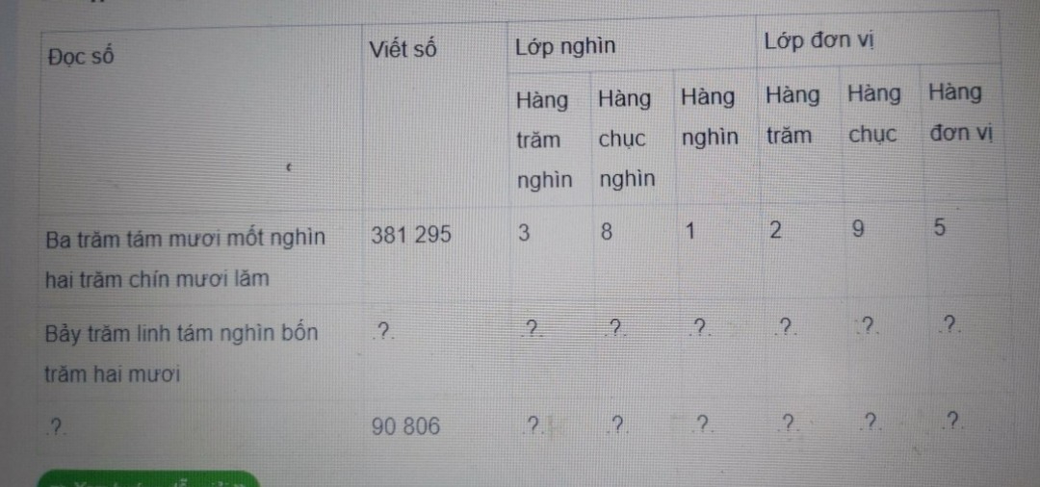  - GV cho HS đọc yêu cầu bài.  - GV giới thiệu bảng các số.  - GV hướng dẫn HS thực hiện mẫu.  + Hàng thứ nhất:  - GV đọc số " Ba trăm tám mươi mốt nghìn hai trăm chín mươi lăm".  - GV vừa nói vừa chỉ: lớp nghìn có 3 trăm nghìn, 8 chục nghìn, 1 nghìn, lớp đơn vị có 2 trăm, 9 chục và 5 đơn vị.  - GV yêu cầu HS làm các số còn lại.  - GV khuyến khích HS giải thích giá trị của các chữ số.  - GV nhận xét, sửa sai. |  | - HS đọc và xác định yêu cầu bài.  + Từ các chữ số ở mỗi hàng -> Lấy các thẻ số phù hợp.  - HS làm bài nhóm đôi.  - HS giải thích cách làm.  - HS vừa nói vừa lấy thẻ: 5 thẻ trăm nghìn.  - HS trình bày trước lớp.  a. 500 000 = 500 000  b. 273 000 = 200 000 + 70 000 + 3 000  c. 361 862 = 300000 + 60000 + 1000 + 800 + 60 + 2  - HS lắng nghe, nhận xét.  - HS đọc và xác định yêu cầu bài.  + Viết và đọc các số tròn trăm nghìn...  - HS thảo luận nhóm đôi.  - Đại diện nhóm trình bày trước lớp.  + 100 000 : Một trăm nghìn  + 200 000 : Hai trăm nghìn  + 300 000 : Ba trăm nghìn  + 400 000 : Bốn trăm nghìn  + 500 000 : Năm trăm nghìn  + 600 000 : Sáu trăm nghìn  + 700 000 : Bảy trăm nghìn  + 800 000 : Tám trăm nghìn  + 900 000 : Chín trăm nghìn  - HS lắng nghe, nhận xét, bổ sung.  - HS đọc và xác định yêu cầu bài.  - HS viết số vào bảng con. 381 295.  - HS lên chỉ và nêu giá trị từng chữ số.  - HS thực hiện các hàng còn lại.  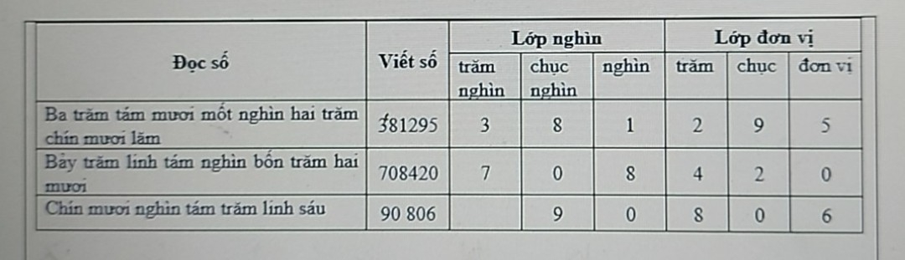  - HS lắng nghe, nhận xét, sửa sai.
3. Hoạt động nối tiếp: ( 5 phút)
* Mục tiêu: HS ôn lại những kiến thức, kĩ năng đã học, chuẩn bị bài cho tiết sau.
* Phương pháp, hình thức: vấn đáp. cả lớp
* Cách tiến hành:
- GV cho HS nêu nội dung bài học  - GV nhận xét, tuyên dương.  - GV nhận xét tiết học.  - GV dặn HS chuẩn bị bài học tiết sau | – HS nêu.  - HS lắng nghe – thực hiện.
IV. ĐIỀU CHỈNH SAU TIẾT DẠY:
.......................................................................................................................................
.......................................................................................................................................
.......................................................................................................................................

